Досвід роботи

Тема:«Вплив використання фольклору
на мовне спілкування дітей раннього віку»

Автор: Черненко Людмила Олександрівна,
вихователь дошкільного навчального закладу (ясла - садок) «Світлячок» Руськополянської сільської ради с. Руська Поляна
Черкаськогорайону Черкаської області, спеціаліст II категорії.

Дана робота присвячена проблемі впливу використання фольклору на мовне спілкування дітей раннього віку.
Представлено методичні та практичні матеріали для роботи вихователя щодо організації різних видів діяльності з використанням фольклорних жанрів. Висвітлені педагогічні умови розвитку мовлення дітей раннього віку засобами фольклору.

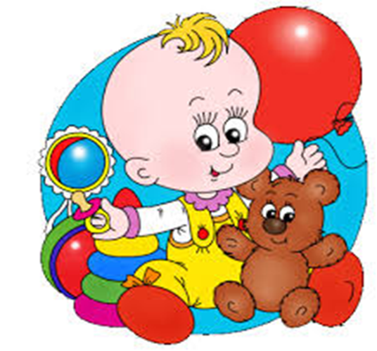

Передмова
Найбільше і найдорожче добро кожного
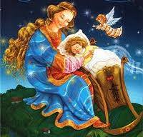
народу - це його мова, та жива схованка
людського духу, його багата скарбниця,
в яку народ складає і своє давнє життя і
свої сподіванки, розум, досвід, почування.
(Панас Мирний)

Все починається з голосу мами...
Розвиток мовлення дитини починається ще до її народження. Хоч діти не з'являються на світ з мовленням, здатність чути звуки мови у них формується ще у внутрішньоутробний період. Особливо якщо вони чують голос матері. Тож зі ще не народженою дитиною мама має постійно спілкуватися –і споживаючи їжу, й гуляючи, і вкладаючись спати. Добре, коли матуся співає у період вагітності й після того, як маля народиться. Адже пісня –це духовна сила, що вириває немовля з чіпких лабетів інстинктивного страху й дає йому відчуття материнської любові.
Перші місяці життя немовляти...Над колискою схилилася мати і тихо наспівує ніжні мелодії колисанки, кожне слово якої переливається у кровинку дитини, стає надбанням. Таке емоційне спілкування матері з новонародженою дитиною через рідне українське слово, втілене у колисковій мелодії є прикладом єднання поколінь, постійного діалектичного взаємозв’язку минулого і прийдешнього.
Особливого значення набуває мовлення у ранньому віці, коли воно виникає, починає розвиватися і разом з ним розвивається психіка дитини. Воно має надзвичайне значення для розвитку інтелекту та самосвідомості, позитивно впливає на формування важливих особистісних якостей таких, як комунікабельність, доброзичливість, ініціативність, креативність, компетентність. Для маленької дитини опанування мови - це складний процес, якому потрібно допомогти протікати в потрібному руслі, і тут велику роль грають дорослі, які оточують. Дорослі - носії досвіду, накопиченого людством, знань, умінь, культури. Потрібно створити умови, щоб у малюка з'явилася потреба в мові не лише з близькими йому людьми, але й з однолітками. Малюк навчається правильно говорити, насамперед користуючись мовленням у спілкуванні, а не засвоюючи його в процесі навчання. Тому відповідальність та великі надії покладаються на дошкільний заклад. У дошкільному дитинстві розширюється коло спілкування дітей. Діти, виходячи за рамки вузькосімейних зв'язків починають спілкуватися з ширшим колом людей, особливо з однолітками. Це вимагає від дитини повноцінного володіння засобами спілкування, основним з яких є мова.

Використання фольклору та його вплив на мовне спілкування дітей
раннього віку.

Народний дитячий фольклор є найефективнішим методом активного спілкування, вивчення рідної мови та розвитку інших мовленнєвих і розумових здібностей, емоційного прояву, пізнання навколишнього і свого «Я». Фольклор – джерело мовленнєвого розвитку дітей. Через фольклор діти краще засвоюють звукову систему мови, навички зв’язного мовлення, опановують основні граматичні форми та складні форми речень. Розвивається артикуляційний і голосовий апарат, мовне дихання, слухове сприймання. Фольклор допомагає в розвитку різних засобів інтонаційної виразності, збагачує активний словник. І все це – є передумовою розвитку зв’язного мовлення дітей. Дитина не народжується зі сформованою мовою. Поступово, крок за кроком, вона вчиться говорити - опановує уміння вимовляти певні звукосполучення. У міру того, як зростають мовні здібності дитини, збільшується і її вміння розуміти мову оточуючих. І через деякий час, вимовляючи слова, а потім пов'язуючи їх між собою в пропозиції і фрази, дитина опановує особливість ясно і послідовно висловлювати свої думки. Однак інколи навіть розумово і психічно здорові діти відчувають труднощі в оволодінні мовою. Велика кількість дітей до 3-4 років ще дуже погано говорять. Дітям потрібна додаткова допомога в розвитку і формуванні мови. Виходячи з цього, я вирішила розпочати цілеспрямовану роботу над виявленням ефективних шляхів розвитку мовлення та формування комунікативних здібностей дошкільників. Цю роботу проводжу з найменшими дошкільниками нашого закладу – дітьми раннього віку.
Актуальність даної теми полягає в тому, що фольклорна творчість є одним з недостатньо вивчених питань педагогіки. У роботі з дошкільниками дитячий фольклор недостатньо використовується як засіб розвитку мовленнєвих здібностей дітей, як важливий фактор впливу на формування життєвої компетентності дитини. Саме цей пласт народної творчості відіграє важливу роль у мовленнєвому розвитку дитини від самого народження і вводить її через створення середовища у дорослий світ традиційної культури.
Досвід людства в цілому і особистий досвід виховання ми апробуємо на дітях. Вся мудрість століть закладена в фольклорі. Діти є носіями цього величезного багажу, щоб передати його новим поколінням. Малюк всьому навчається у спілкуванні з дорослими, ранній досвід дитини створює той фон, який веде до розвитку мови, вмінню чути і слухати,
Зацікавившись даною темою, мною поставлено за мету:Визначити педагогічні умови використання фольклору та його ефективний вплив на мовне спілкування дітей раннього віку.
Перш ніж розпочати роботу з розвитку дитячого мовлення засобами малих форм фольклору я опрацювала програму дітей від двох до семи років «Дитина», яка побудована за лініями Базового компонента дошкільної освіти, зокрема розділ «Мовлення дитини». Так як провідна потреба дітей раннього віку - у спілкуванні з дорослими та однолітками, а провідна функція – сприймання, тому колисанки, утішки, забавлянки – це перші поетичні твори, із якими має зустрітися дитина у спілкуванні з дорослими, які мають створювати середовище для ефективного формування мовлення. Тому проведена мною робота побудована на реалізації таких завдань:

Реалізація усіх завдань мовленнєвого розвитку дітей у дошкільному закладі має здійснюватися в процесі їх щоденного спілкування з вихователем, інтегруючись у різні види діяльності. Тому так важливо створити ефективні педагогічні умови розвитку мовлення дітей раннього віку засобами фольклору.

Педагогічні умови розвитку мовлення дітей раннього віку засобами фольклору.
Малі фольклорні жанри використовуються вихователями у процесі роботи з художньою літературою і в повсякденному житті. Відомо, що чим більше дитина знає різножанрових фольклорних текстів, тим глибше в неї розвинене мовлення. Завдання вихователя групи раннього віку – зацікавити дітей фольклорними творами, навчити розуміти їх зміст і повторювати за дорослими слова, фрази, тексти. Важливо якомога яскравіше наочно показати дітям фольклорний твір за допомогою картинок, іграшок, рухів, співів тощо. Фольклорно-ігрові заняття з дітьми раннього віку – специфічна форма роботи, яка потребує від вихователя професійних знань і вмінь у сфері народного мистецтва. Педагог має навчитися володіти художніми засобами (декларувати, співати, танцювати, грати на народних інструментах), тільки тоді буде реалізовано величезний педагогічний потенціал фольклорних творів. Вихователь, який володіє фольклорним матеріалом, знає народні забавлянки, пісеньки, пестушки то що, вміє емоційно, виразно їх прочитати, швидше досягає контакту з дітьми, успішніше прищеплює їм навички, пов’язані з режимними моментами, цікавіше організовує ігрову діяльність і стає активним учасником мовленнєвого розвитку дитини. У дошкільному закладі доцільно використовувати не тільки народні колискові пісні, а й ті, що створені поетами та композиторами. Приваблює дітей, активізує їхнє мовлення застосування у поєднанні з елементами традиційних колискових новітніх елементів, персонажів (наприклад, казкових героїв з дитячих мультфільмів), предметів з життя сучасної дитини, У групах раннього віку найрозповсюдженішою формою роботи є розігрування забавлянок (індивідуально чи з двома-трьома дітьми), які супроводжуються наочністю й активною діяльністю дітей. На початковому етапі роботи із забавлянками у дітей слід формувати прагнення вступати у контакт з дорослим, викликати позитивні емоції, розвивати імпресивне мовлення та звуконаслідування.
Для того, щоб фольклор став невід’ємною частиною мовленнєвого спілкування дітей раннього віку, необхідно створити відповідне розвивальне середовище. В інтер’єрі групи доцільно використовувати елементи українського фольклору. У роботі з дітьми використовують книжки-іграшки, книжки-картинки, фігурки персонажів відомих утішок, казок, різні види театрів, музичні інструменти, альбоми з утішками тощо. Цікавою формою залучення дітей раннього віку до національної культури є організація куточка української світлиці з маленькою колискою, іграшковим немовлям і обов’язковим атрибутом колискових пісень – котом.
Організовуючи роботу з дітьми щодо ознайомлення з різними жанрами фольклору, необхідно врахувати те, що фольклорний матеріал для дітей повинен бути доступним, зрозумілим, відповідати рівневі їхнього розвитку.
Систематичне застосування малих жанрів фольклору у педагогічному процесі, раціональне поєднання різних видів і типів занять, створення сприятливого розвивального середовища у групі і є ефективними педагогічними умовами розвитку мовлення дітей раннього віку засобами фольклору.

Розвиток мовлення дітей раннього віку засобами фольклору.
Важливе місце в системі засобів мовленнєвого розвитку, навчання й виховання дітей раннього віку посідає фольклор. Для ознайомлення дітей із різножанровими художніми текстами було вирішено використовувати такі види дитячого фольклору:

Творча природа фольклору велика і вона має творчий стимул до мовленнєвого розвитку дітей. Розкриємо декілька:
Потішний фольклор – це особливі забави дорослих з малими дітьми.
Приказки, потішки, дражнилки мають своє призначення – розвеселити, потішити, розсмішити дітей. Вони розвивають мову, дитячу фантазію, пробуджують інтерес до нових словотворень.
Календарний фольклор для дітей містить твори, пов’язані з природою, календарними датами, твори що мають сезонний характер. Значну його частину складають колядки, щедрівки, веснянки. Власне, дитячий календарний фольклор - це заклички явищ природи, промовки до комах, птахів, тварин. Він привчає дітей помічати поезію навколишньої природи в усі пори року. Найкраще заклички звучать навесні, бо адресатами їх є небесні світила та метеорологічні явища. Діти закличками звертаються до різних явищ природи: Сонця, Дощу, Вітру.

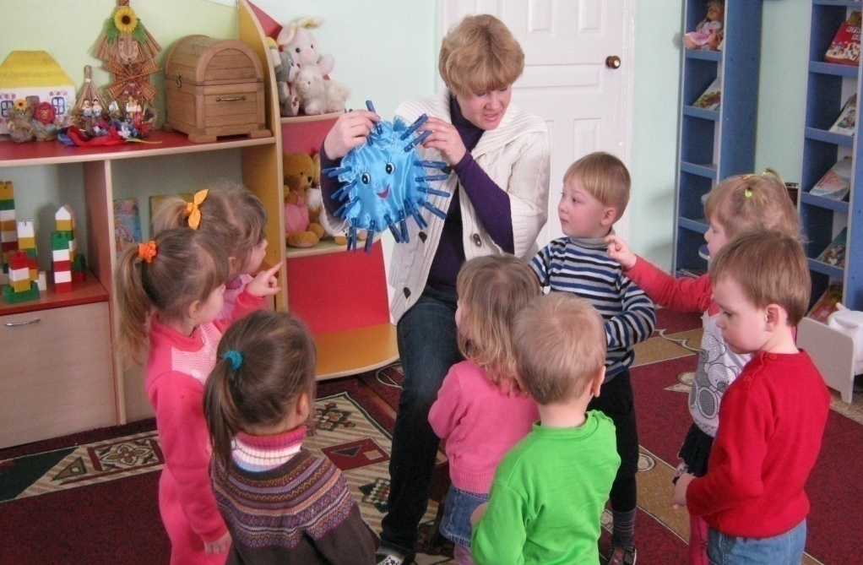

При розучуванні закличок, промовок розвиваються можливості дитячого голосу: сила, виразність мовлення, дзвінкість, темпераментність, інтонація. Саме слово «заклички» спонукає дітей говорити голосно - закликати. Використовую такий прийом: «Скажи так, щоб сонце тебе почуло!» Та хіба можна сказати тихо такий текст, в зміст якого споконвічно закладено прохання, бажання бачити сонце!
«Сонечко!Сонечко!
Вийди скоріш!
Будь до нас добріш!

Ігровий фольклор посідає велике місце в дитячий творчості, тому важко уявити собі життя без ігор. Дуже корисними для розвитку мовлення малюків є ігри із звуконаслідуванням. Для цього я використовую іграшки чи малюнки, з зображенням тварин. Я показую іграшку (наприклад, козу) та пропоную дитині згадати, як вона розмовляє. Малюк вимовляє: «Ме – ме». Також можливо прочитати забавлянку про кізочку:
Танцюй, танцюй, козунечко,
Ніженьками туп, туп,
Татусенько з матусею
Принесуть нам круп, круп.
Можна запропонувати відгадати за звуконаслідуванням, хто прийшов у гості. - «Му-му-у?» – хто це?, «Мяу-мяу?» – хто прийшов?, «Ква-ква?» -а це хто? І так далі. Змінюючи висоту голосу, дитині пропонується з’ясувати, яка кішка нявчить, велика чи маленька.
Основою ігор – є втілення художнього образу дії, тобто в синтезі діалогу, музичного приспіву і руху з них формуються зачатки театралізованого дійства.
У хороводних іграх нерідко виконуються також ігрові приспіви, які розвивають навички імпровізації, звуковисотний та тембровий слух, є танцювальні моменти. Тому «Коровай», « Подоляночка», «Пузир» - наші найулюбленіші ігри.
Значне місце в усіх іграх посідають лічилки, що розвивають у дітей ритмічне мовлення, пам'ять, вправляють у вимові окремих звуків рідної мови. За допомогою лічилок я вирішую проблему, як дітям ділити ролі і встановлювати чергу для початку гри.
Дитячі колискові пісні, пестушки, утішки - це своєрідний скарб народної педагогіки, що знайшов доступні для дитини слова і поетичні образи. Поетичні твори, що багато сторіч передавали від одного покоління до іншого, поступово набували змісту і форми, що найбільш повно відповідають законам дитячої естетики. Мова колискових пісень барвиста, приваблива, а сюжети прості й зрозумілі. Вони допомагають ознайомити дитину з навколишнім світом, сприяють її мовленнєвому, розумовому, естетичному та емоційному розвиткові.
Ефективність емоційного реагування у маленьких дітей набагато вище в груповому експерименті. Тому при проведенні ігор - забавлянок я привертаю увагу декількох дітей одночасно, сприяючи тим самим встановленню позитивних взаємин між ними. Гра-забавлянка «Закачаємо ляльку спати»

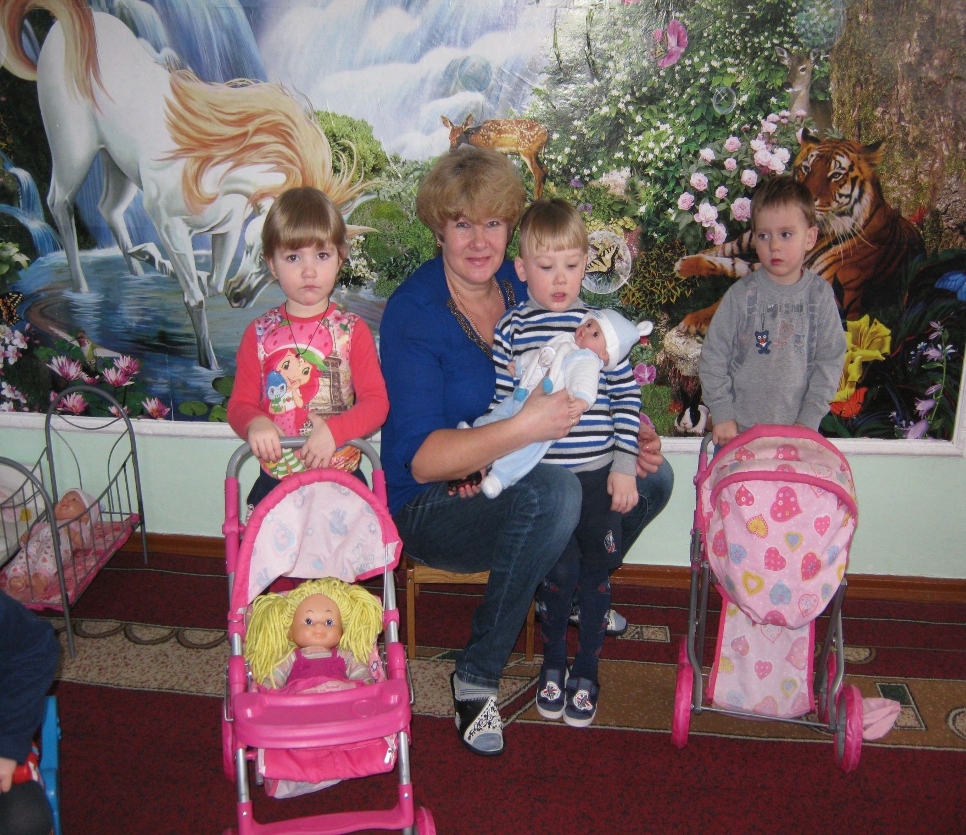

Люлі, люлі, од зозулі
Сон іде, щоб ми поснулі.
Ти малим дитям заснеш
І до ранку підростеш.

Таким чином, з допомогою колискових пісень вірішується завдання виховати дитину спокійною, лагідною, з добре розвиненим мовленням.
Цікаво відзначити, що цілий шар фольклору має чітко виражену виховну спрямованість:

Виховання дітей раннього віку засобами дитячого фольклору сприяє становленню духовного світу особистості. Виховання засноване на використанні фольклору, має універсальний характер, може ефективно використовуватися в роботі з дітьми. Однак зрозуміло, що виховний ефект досягається завдяки спеціальному добору фольклорного матеріалу.
В роботі з дітьми мені допомагають добірки народних казок, так як народна казка є найулюбленішим жанром дітей. Дітям подобається брати участь у спільному з дорослим переказі казки. Використовуючи прийом багаторазового розповідання, малята навчаються чітко виражати свої думки і почуття. Їх мова набуває інтонаційно – емоційного забарвлення. У дітей формується вміння, образно описувати предмети, надавати їм яскравої емоційної характеристики, розвивається творчість, збагачується словниковий запас. А головне, розвивається пам'ять, мислення, що дає поштовх до розумового розвитку особистості, як підґрунтя для розвитку таланту дитини. Помітила, що сила впливу казки залежить не лише від її змісту, а й від уміння яскраво й образно її розповісти. Тому, розповідаючи казку, намагаюся зробити це виразно, вживаючи характерні казкові фрази.
На мою думку, фольклор є цінним дидактичним матеріалом в естетичному вихованні дітей.
Фольклор (прислів'я, приказки, драматизації українських народних казок) формують і розширюють словниковий запас дитини, володіння українською мовою (вербальні здібності, мислення). Яскрава образність мовлення фольклорних наспівів, їхнє виконання, що містить елементи гри, танцю, декламації, барвисті костюми роблять їх доступним для розуміння і виконання дітьми різного віку, починаючи з найменших. Ці традиції народного виконавства зумовлюють комплексні підходи до процесу навчання рідної мови, мовленнєвої компетентності дитини. Впроваджуючи фольклор у роботу з дітьми тим самим проводиться:

- інтеграція фольклору на основі міжпредметних зв’язків
із різних розділів програми;
- використання фольклорних творів під час режимних моментів;
- використання народних ігор;
- використання фольклорного матеріалу в процесі естетичного
виховання дітей;
- заохочення дітей до використання фольклорних матеріалів під час
самостійної діяльності.
Навчання дітей фольклору поєднується з усіма розділами програми на заняттях та в повсякденному житті у вигляді використання художнього слова, народної музики, приказок, лічилок, утішок.
Добре себе зарекомендував фольклор під час проведення режимних моментів: музика під час ранкової гімнастики, гімнастики пробудження, фізкультхвилинок. Колискові пісні допомагають дитині заснути; повчальні казки або жартівливі дражнилки сприяють вихованню охайності під час вживання їжі, одягання, прогулянок.
Використання дітьми фольклорних матеріалів під час самостійної діяльності свідчить про добре засвоєний матеріал. Це засвідчує про творчість дитини, як особистості, про її мовну компетентність.
На самому початку навчального року проаналізувавши мовлення дітей своєї групи, я побачила, що більшість дітей не володіють навиками мовного спілкування. Проведена діагностика обізнаності дітей з напрямку «мовленнєвий розвиток» показала такі результати:

- високий рівень – 0%,
-достатній рівень – 9%,
-середній рівень – 32%,
-низький рівень – 59%.
Для систематизації та послідовності мовленнєвої роботи з дітьми мною було складено перспективне планування щодо розвитку мовлення дітей раннього віку засобами фольклору.
На початковому етапі роботи зробила акцент на розвиток уваги до звучної української мови: стала учити дітей спільно виголошувати слова, договорювати і промовляти, виділяти голосом деякі слова в тексті, звуки. Для того, щоб мова дітей стала виразнішою, емоційно забарвленою, використовую народні пісеньки - утішки «Гу-ту-ту», «Гоп-гоп, чуки-чуки», «Калачі», «Сорока», «Йде коза» тощо. Особливу увагу звертаю на правильний підбір творів. Вірш повинен бути невеликим, складатися переважно із іменників та дієслів. Також важливу роль приділяю пальчиковим вправам,тому що мова дітей супроводжується рухом рук. Супровід дій дитини словами сприяє мимовільному навчанню її умінню вслуховуватися в звуки мови, уловлювати її ритм, окремі звукосполучення і поступово розуміти їх зміст. Чим більше дрібних і складних рухів пальцями виконується, тим більше ділянок мозку включається в роботу:
«Ішла коза дорогами
Похитувала рогами»
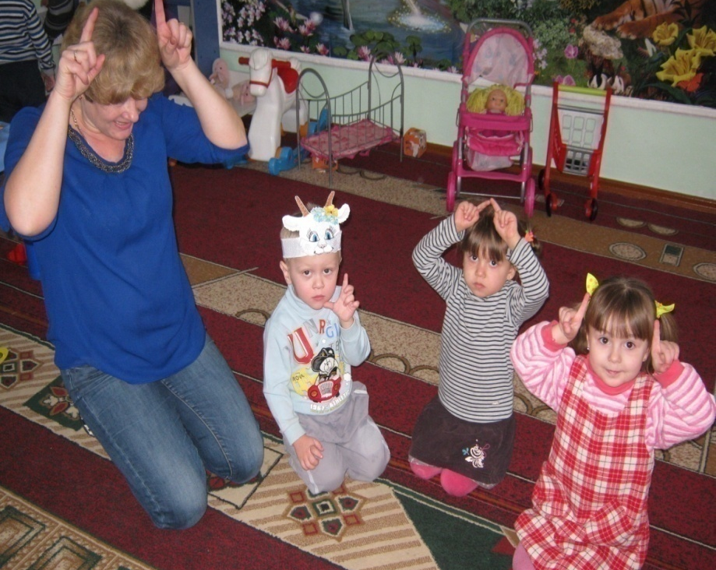

Навчившись розрізняти варіативність забавних звукових поєднань, діти почали грати словами, звуками, словосполученнями, сприймаючи специфіку звучання рідної мови, її виразність, образність. Тому часто використовую ігрові пісеньки, утішки, примовки в спільній діяльності з малятами, що доставляє їм величезну радість.
Активізувати мовлення дітей намагаюсь різними прийомами. Зокрема дуже ефективним є прийом спільного декламування знайомого вірша, коли діти промовляють останнє слово кожного рядка, наприклад:
Морозець…(морозець)
Не щипай нам…(щічки)
Теплі…( чоботи) у нас
Шубки…(рукавички)
В ході занять з дітьми використовую наочні засоби (іграшки, картинки, ляльки), що дають можливість дітям краще запам'ятовувати,розвивають спостережливість, увагу, уяву і активізують розумову діяльність.
Одним з головних прийомів наочності є прийом інсценування твору. Інсценування у поєднанні з читанням допомагає дитині краще зрозуміти зміст твору, одночасно задіяти зоровий та слуховий аналізатори. Якщо на початку року малюки були лише глядачами таких дійств, то вже на кінець року вони самостійно «грали в театр» і складали прості речення . «Посадив дід ріпку. І виросла ріпка велика – превелика…»
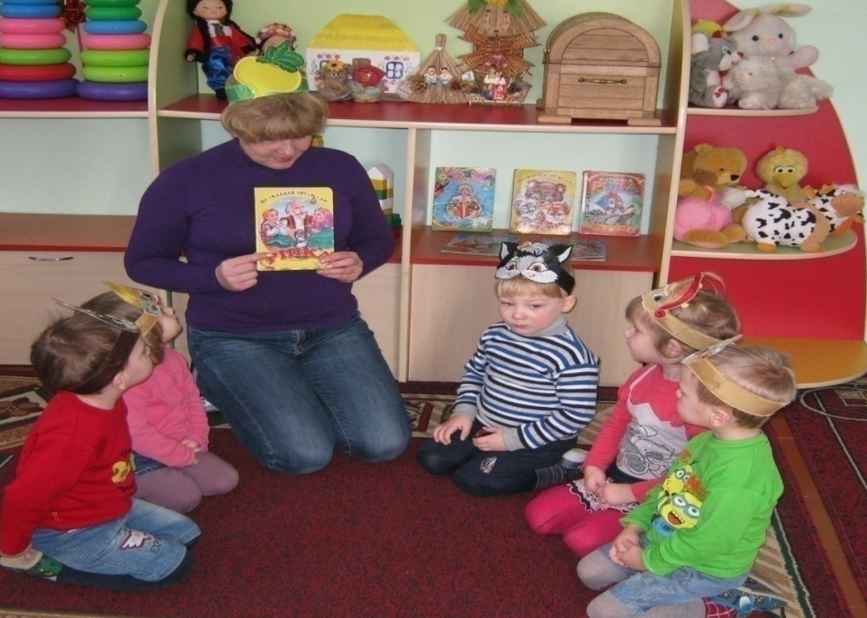

Окрім утішок, примовок, що розвивають дрібну моторику і руку малюків, я навчаю їх, також застосовуючи дитячий фольклор, імітаційним виразним рухам за допомогою ігор – рухавок. Наприклад, пропоную дітям показати, як незграбно ходить ведмідь, стрибає зайчик, м'яко крадеться лисиця, топає бичок,скаче і буцається козел, обережно ходить котик, як музики грають на різних музичних інструментах (балалайці, дудочці) тощо. Сукупність руху тіла і органів мови сприяє зняттю напруги, учить дотриманню мовних пауз, допомагає позбавитися від монотонності мови,нормалізує її темп і формує правильну вимову.
Викликають інтерес у дітей твори, в яких є звуконаслідування голосам тварин і описуються їх звички («Іде коза рогата», «Кицю, кицю – няв!», «Пташко маленька»). У таких утішках малята уловлюють гуманне відношення до всього живого, навчаються любити природу, піклуватися про тваринок.
Для роботи над автоматизацією поставлених звуків,використовую виключно як сприятливий матеріал – чистомовки. Вони служать зразком стислості і глибини думки; їх структура завжди ясна, виразна, а лексика різнобічна і образна. Співучість, мелодійність, чітко виражений ритм творів фольклору виховують естетичне відчуття, будять уяву.
Але звуковимова малюків залежить також від правильного дихання. Мовне дихання дітей раннього віку, як і їх мовний апарат відрізняється від дихання дорослих. У дітей невеликий об’єм легенів, слабкі дихальні м’язи, мовне дихання неглибоке, часте, вдих поривчастий. Для того щоб вимовляння звуків «с», «з», «ш», «ж», «р» не ставало проблемою, я проводжу з дітьми вправи на розвиток мовного дихання: «Піддування сніжинки (кульбабки)», «Дмухання на папірець», «Надування бульбашок», «Дми на метелика » тощо.
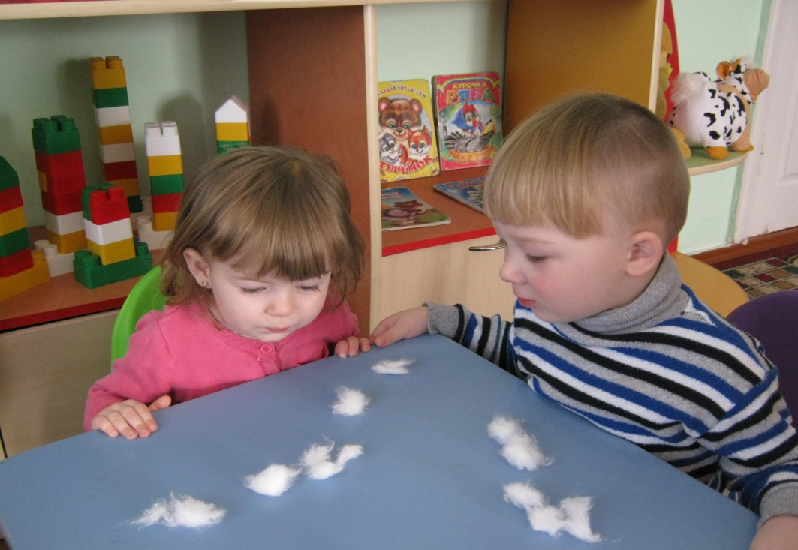

Дитячий фольклор я також використовую і під час формування навиків самообслуговування та гігієни. Навчаючи дітей одягатися після сну, прагну зробити процес одягання і роздягання приємним для них. Заохочую їх прагнення до самостійності, називаю предмети одягу, взуття і читаю відповідну утішку. Привчаючи дітей мити руки, обличчя, прагну викликати у дітей позитивні емоції, радісний настрій. Для цього процес умивання також супроводжую віршованими рядками:
Наші діти – малюки
Миють руки залюбки!
Рукавчики загортають,
Руки милом натирають
Під водою добре миють,
Витиратися уміють,
Люблять воду всі малята,
Як маленькі каченята.
Вдало підібрана забавлянка допомагає і під час годування. Навіть ті діти, які зазвичай відмовляються від їжі, коли читаю її, починають їсти із задоволенням. Діти легко запам’ятовують утішки, забавлянки. Вони починають вводити слова утішок у свої ігри – під час годування ляльки чи вкладання її спати.
На третьому році життя дитини відбувається істотний перелом в його стосунках з тим, що оточує, обумовлений зростанням можливостей самої дитини і усвідомлення себе як самостійної істоти. Діти намагаються діяти, як дорослі, але потребують оцінок, які старші дають їх діяльності, вчинкам. Малюк отримує нові враження, що є необхідною умовою його психічного розвитку. Відбираючи твори для ігор-занять з дітьми, я завжди враховую, щоб вони відображали всі сторони життя людини, розвитку взаємин з навколишньою дійсністю, спілкування з дорослим. Мовленнєвий розвиток дітей раннього віку має свої особливості, зокрема відбувається здебільшого у процесі емоційного спілкування дорослого з дитиною та дітей між собою у ході індивідуально - групових ігор -занять. Кожне заняття – гра складається зі структурних компонентів:

На фольклорно-ігрових заняттях прагну використовувати прийом дієвої співучасті дітей, залучення дітей до пошукової діяльності, самостійності, розвивати їх фантазію. Вважаю, необхідно задовольнити потребу дітей у спілкуванні з дорослими і дітьми через предметно-ігрову діяльність. Це допомагає дітям проявити мовну і рухову активність.
Досвід показує, що цілеспрямоване і систематичне використання дитячого фольклору створює необхідні основи для опанування різних видів діяльності (ліплення, малювання, конструювання, фізичний і музичний розвиток), допомагає опанувати первинні навики самостійної художньої діяльності. Так як рухи рук тісно пов’язані з мовленням, вони є одним з факторів його формування. Рухи пальців рук стимулюють розвиток центральної нервової системи і прискорюють розвиток мовлення дитини. В роботах В.М. Бехтерева є висновки про те, що маніпуляції рук впливають на функціонування центральної нервової системи, розвиток мовлення. Прості рухи кистей допомагають зняти загальну напругу, а також власне з рук, розслаблюють губи, що сприяє покращенню вимови звуків, розвитку мовлення дитини.
Тому я в своїй роботі використовую добірку пальчикових ігор та вправ з поступовим ускладненням:
Пальчику, пальчику,
Де ти бував?
Пальчику, пальчику,
Що ти чував?

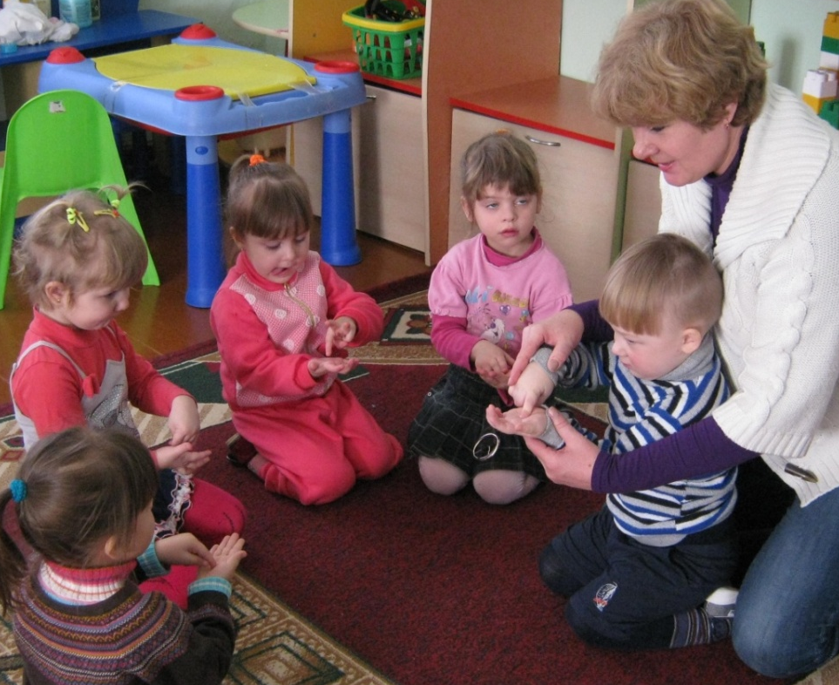

Результатом моєї роботи є позитивні емоції, веселий, бадьорий настрій моїх вихованців, який допомагає опанувати рідну мову, розвиває пам'ять, уяву, мислення, дає можливість побігати, пострибати, тобто всебічно розвиватися дитині, як особистості.

Роль сім’ї, як важливої виховної ланки у розвитку мовлення дітей.
У перші роки життя дитина майже весь час знаходиться в оточенні найближчих людей, і лише в спільній роботі з батьками можна розвинути інтерес і любов до багатства і краси рідного слова, до народної усної творчості. На мою думку, батьки можуть бути не тільки байдужими спостерігачами, а й активними учасниками педагогічного процесу. Навчити дитину глибоко сприймати, повноцінно осмислювати фольклорні твори,співвідносити почуте з власними уявленнями на матеріалах народного дитячого фольклору є одним з головних завдань батьків у розвитку мови дітей.
Таким чином,моя діяльність по залученню батьків до співпраці проводиться за такими напрямками:

І грунтується на таких принципах:

Німецький філолог В.Гумбольт стверджував, що мова у формі генетичного коду існує у клітинах людського мозку і передається як генний спадок від батьків до дітей. Саме тому так важливо, щоб діти засвоювали рідну мову в родинному середовищі. Але у наші дні твори усної народної творчості (колискові пісні, пестушки, утішки) практично не використовуються. У сім'ях знають все менш обрядів, забувають пісні та колискові. На жаль, батьки у наш час через складні соціальні умови, через зайнятість часто забувають про це і процес розвитку мови своєї дитини пускають на самоплив. Тому я тісно співпрацюю з батьками: проводжу бесіди, консультації, надаю поради, рекомендації, щодо прилучення дітей до глибоких джерел української мови. За допомогою матеріалу, розміщеного в папці – пересувці, пояснюю їм цінність використання народного фольклору для виховання дітей. Пропоную ознайомитися з добіркою утішок, колискових пісень, пальчикових вправ, адже багато батьків не пам'ятають їх змісту. Бо досягти значних успіхів у роботі з дітьми неможливо без дієвої допомоги батьків.
Все викладене вище дозволяє зробити висновок про позитивний педагогічний ефект під час використання доступних форм дитячого фольклору для розвитку мовленнєвої компетентності та творчих здібностей дітей раннього віку у процесі мовного спілкування.

Висновки.

Використання в практиці роботи з дітьми раннього віку малих форм фольклору є одним з ефективних способів сприяння розвитку мовлення, логічного мислення, пам’яті у дітей. Різні жанри дитячого фольклору допомогли мені в доступній формі ознайомити дітей з навколишнім середовищем, ввести їх у доросле життя, збагатити словник образними виразами та поетичними рядками. Сприяли виробленню дикції та інтонаційної виразності. Мали позитивний вплив на емоційний стан та настрій дітей. Як відзначає Н. Гавриш: «У ранньому віці дуже важливо прискорити «народження» перших свідомих слів у малюка. Збільшити запас слів допоможуть малі форми фольклору, в яких притягується його увага до предметів, тварин, людей. Звучність, ритмічність, співучість утішок зацікавлюють дітей, викликають бажання повторити, запам'ятати, що, у свою чергу, сприяє розвитку розмовної мови».
Колискові пісні, утішки, пестушки, забавлянки, скоромовки тощо невідривні від виховання, і відіграють важливу роль у передачі знань про навколишню дійсність, у формуванні дитини як національно свідомої особистості з високими духовно-моральними та естетичними якостями, зокрема, в її розвитку рідного мовлення. Вони вражають різноманітністю та своєрідністю будови, широким використанням фонетичних, лексико-семантичних, словотвірних засобів мовної виразності, актуалізуючи неоціненну доцільність використання дитячого фольклору в роботі з дітьми.
Цей вид роботи повністю відповідає особистісно-орієнтованій моделі навчання, за якої враховуються індивідуальні особливості дитини, допомагає вихователю встановити з вихованцями оптимальні – партнерські стосунки, створити атмосферу емоційної довіри та розкутості.
Після здійснення цілеспрямованої роботи з дітьми було проведено моніторинг за такими критеріями:

- збагачення й активізація лексичної сторони мови;
-формування слухової уваги до мови,
- формування і стимуляція звуконаслідування;
- розвиток просодичної сторони мови: інтонування, модуляцій голосу
й інтонацій;
- розвиток граматичної правильності мовлення;
- розвиток зв'язного мовлення.

За результатами моніторингу можна стверджувати, що мовлення дітей покращилось: високий рівень – 6%, достатній рівень – 34%, середній рівень - 43%, низький рівень – 17%. Загальне покращення показників розвитку мовлення малюків моєї групи склало 23% .
Ми бачимо, що мовленнєвий розвиток у дітей цього віку характеризується швидким ростом мовленнєвої активності, інтенсивним накопичуванням понятійного та лексичного матеріалу, засвоєнням структури рідної мови, основ її звукової культури та елементів граматичної діяльності.

Отже, результати проведеної роботи показали, що використання фольклору, його різноманітних жанрів має ефективний вплив на мовне спілкування дітей, є важливим чинником по формуванню у них комунікативної мовної компетенції.
У подальшій своїй роботі з дітьми я буду активно використовувати всі види і форми дитячого фольклору.

Бібліографія

- Базовий компонент дошкільної освіти / Науковий керівник:А. М. Богуш К.: Видавництво, 2012. – 26 с.
-БогушА.М Теорія і методика розвитку мови дітей раннього віку. Навчальний посібник:-Київ:Видавничій дім «Слово»,2003.-344с.
-Гавриш Н.В. Художнє слово і дитяче мовлення/Н.Гавриш.-Донецьк:Лебидь, 1999.-177с.
-Богуш А.М. Мовленнєвий компонент дошкільної освіти/А.М.Богуш.-К.:Ранок, 2011.-175с.
-Заняття з розвитку мови в дитячому садку/А.М.Богуш.-К.: Рад. Школа,1988.-175с.
- Сивачук Н. Український дитячий фольклор. – К.: Деміур, 2003. – 288 с
-Український дитячий фольклор- К.1987. - 250 с.
-Гавриш Н.В. Розвиток мовлення та навчання дошкільнят рідної мови: мета і завдання/ Н.Гавриш/Дошкільне виховання.-2003.-№7.-С.12-14.
-ГавришН. Де беруться казки/Н.Гавриш//Джміль.2001.-№1.-с.3-7
-Стельмахович М. Г. Педагогічна сутність народних звичаїв і традицій // Дошкільне виховання. – 1993. – №2. – С.10-11.
-Руснак І. Є. Український фольклор: навч. посібник / І.Є. Руснак. – К.: ВЦ «Академія», 2010. – 304с.
- Єнгаличева І. Мовленнєвий розвиток дітей дошкільного віку засобами малого жанрового фольклору / І. Єнгаличева. – [Електронний ресурс]. – Режим доступу: http://library.udpu.org.ua/library_files/psuh_pedagog_probl_silsk_shkolu/50/13.pdf
-Разом до гармонії: розвиток дитини раннього віку. Методичний посібник / Авт.-упорядн.: І.В.Братусь, Н.В.Кошечко, О.Л.Нагула; За заг. ред. І.Д.Звєрєвої. — К.; Кобза, 2004. — 160 с.
Методична розробка
Тема:«Ігрова діяльність як засіб розвитку діалогічного мовлення дітей старшого дошкільного віку»
Автор: Черненко Людмила Олександрівна,
вихователь дошкільного навчального закладу (ясла - садок) «Світлячок» Руськополянської сільської ради с. Руська Поляна
Черкаськогорайону Черкаської області, спеціаліст II категорії.

Практичне значення розробки полягає в добірці матеріалу, спрямованого на розвиток діалогічних умінь в ігровій діяльності дітей старшого дошкільного віку. Представлено методичні поради та практичні матеріали для роботи вихователя .

У старшому дошкільному віці гра залишається провідним видом діяльності, проте вона набуває більш творчого характеру. Водночас ускладнюються сюжети ігор.
В ігрових діях розвиваються мовлення дошкільника, його почуття, сприймання, збагачується емоційна сфера, саме через гру дитина опановує всю систему людських відносин.
Водночас гра має величезний потенціал щодо спілкування, розвитку діалогічного мовлення. У процесі гри діти перебувають, по-перше, в ігрових стосунках, по-друге – у реальних, які передбачають діалогічне спілкування.
Зупинимося на таких видах ігор дошкільників, що найкраще сприяють розвитку мовлення взагалі та діалогічних умінь зокрема. З-поміж них: творчі, сюжетно-рольові, режисерські, театралізовані, дидактичні ігри, ігри мовленнєвої спрямованості, ігри за сюжетами художніх творів.
За визначенням В.Воронової, творчі ігри – це ігри, які придумують самі діти, відображаючи в них враження від пізнання навколишнього світу. Головною ознакою творчої гри є уявлювана ситуація, яку дитина створює замість реальної, діє в ній, виконуючи роль відповідно до тих значень, які вона надає предметам, що її оточують. обумовлених змістом, ролями, правилами, між дітьми виникають реальні стосунки. Адже їм доводиться домовлятися про гру, розподіляти ролі, контролювати виконання правил тощо.
Науковці (А.Бондаренко, Є.Гаспарова, А.Матусик) визначають режисерські ігри як ігри дитини з іграшками та їх замісниками за створеним нею сюжетом. У цих іграх дитина переходить від ігрових дій з іграшкою до гри за власним задумом, самостійно визначаючи сюжет, ігрові засоби. У них також наявна уявлювана ситуація, ролі, іграшки або предмети-замісники. Проте для переходу до сюжетно-рольової гри у дошкільника ще недостатньо досвіду спілкування. Сюжетні події в індивідуальних режисерських іграх є результатом асоціативного сприймання дитиною навколишнього світу. Режисерські ігри розвиваються з предметно-відображувальних ігрових дій дитини в процесі спілкування з дорослими, засвоєння запропонованих ними простих сюжетних зразків. У них дошкільник виявляє свою здатність відображати в грі не лише дії з предметами, а й відносини між двома або більшою кількістю персонажів. У нього з'являється уявлення про роль і зумовлені нею, підпорядковані єдиному ігровому сюжету дії. Головною умовою подальшого розвитку режисерської гри є формування навичок спільних дій: уміння узгоджувати задум, добирати іграшки й атрибути, розподіляти ролі, погоджувати дії [3; 5; 16; 24]. Для нашого дослідження формування цих навичок є значущим, оскільки вищезазначені дії відбуваються в процесі діалогу.
Творча рольова гра сприяє становленню і розвитку регулюючої та плануючої функцій мовлення. В ході рольової гри виникає потреба в контекстному мовленні, тут же вдосконалюється діалогічне мовлення. Нові потреби спілкування з неминучістю ведуть до інтенсивного оволодіння мовою .
Дослідники визначають театралізовані ігри як розігрування в особах літературного твору, відтворення за допомогою виражальних засобів (інтонації, міміки, жестів, пози, ходи) конкретних образів (Л.Артемова, C.Новосьолова). Театралізовані ігри охоплюють: дії дітей з ляльковими персонажами або дії за ролями; літературну діяльність (вибір теми, складання, інсценування власних творів тощо); образотворчу діяльність (малювання декорацій, виготовлення атрибутів); музичну діяльність (інсценування музичних творів тощо). До театралізованих ігор належать ігри-драматизації та ігри за сюжетами літературних творів.
Крім драматизації в дитячому садку проводять інсценування художніх творів. Iнсценiзацiя – це переробка будь-якого твору (у тому числі й казки) для сцени або кiно. Як зазначає Н.Водолага, інсценування відрізняється від драматизації послідовним відтворенням літературного сюжету, спеціальним заучуванням слів. В інсценівці є ведучий, що говорить слова від автора [65].
Розвитку діалогічних умінь старших дошкільників сприяють також і дидактичні ігри. Науковці пропонують розрізняти дидактичні ігри за навчальним змістом, ігровими діями і правилами, організацією та стосунками дітей, роллю вихователя тощо
Найбільш сприятливими для розвитку діалогічних умінь дітей старшого дошкільного віку є ігри за сюжетами художніх творів, оскільки саме з художніх творів дошкільники черпають зразки красивого правильного образного мовлення, засвоюють різні форми мовленнєвих еталонів, опановують культуру мовлення. Ігри за сюжетами художніх творів, – в яких діти втілюють сюжет художнього твору, передають діалоги персонажів твору близько до тексту або інтерпретуючи їх.
Джерелом інформації для ігор старших дошкільників є спостереження та розповіді дорослих, сюжети казок, оповідань.
Важливим аспектом являється визначення вимог до добору художніх творів для роботи з дітьми. Принципи добору художніх творів, запропоновані А.Богуш: висока художня майстерність твору; образність, жвавість мови твору, її відповідність літературним нормам; цікавий сюжет твору; простота й чіткість композиції; доступність художнього твору дитині; новизна й контрастність змісту [9]. В роботі з дітьми широко використовували казки про тварин, українські народні казки з діалогами: „Коза-дереза”, „Пан Коцький”, „Хитрий півень”, „Півник та двоє мишенят”, „Рукавичка”, „Колосок”, „Пан та селянин”, „Три брати” та ін.
На заняттях із ознайомлення з художньою літературою діти мають сприймати художні твори різних жанрів. У процесі навчання звертали увагу на вживання у творах різноманітних мовних засобів, мовленнєвих еталонів. Для цього використовували вправи "Кольорові твори", "Чарівні слова", "Впізнай казку".
1. Вправа "Кольорові твори"
Мета: розвивати художньо-естетичне сприймання художніх творів різних жанрів; вчити визначати жанр твору, вжиті мовленнєві еталони; наводити вислови з тексту.
Матеріал: 3-5 дитячих книжок з текстами творів різних жанрів, кольорові фішки.
Інструкція до виконання: вихователь читав дітям уривок з художнього твору і пропонував визначити його жанр за допомогою кольорових фішок. "Як ти гадаєш, що я прочитала: казку, вірш чи оповідання? Чому ти так думаєш? Чим відрізняється оповідання від вірша? Казки? Який колір найбільше підходить до казки? Вірша? Оповідання? Домовимося, що казки ми будемо позначати фішками червоного кольору, вірші - жовтого, оповідання - синього”. Далі вихователь читав уривки з художніх творів, а діти визначали їх жанр за допомогою кольорових фішок. Після цього педагог пропонував дитині: „Пригадай, які вислови з цих творів тобі найбільш запам’яталися”.
2. Вправа "Чарівні слова"
Мета: вчити дітей визначати літературний жанр на основі відповідних мовних засобів, жанрових особливостей твору.
Матеріал: картки зі словами та висловами з творів різних жанрів (Івасик-Телесик, огірочки-сини й дочки, на печі калачі).
Інструкція до виконання: вихователь називав по черзі слова та вислови, а діти визначали, з якого вони художнього твору, якому жанру відповідають.
3. Вправа "Впізнай казку"
Мета: вчити дітей пригадувати та добирати твір названого жанру.
Матеріал: ілюстрації із зображенням персонажів та предметів (лисичка, зайчик, яблуко, піч, пролісок тощо).
Інструкція до виконання: вихователь демонстрував дітям один із малюнків і пропонував пригадати казку, в якій цей предмет (персонаж) зустрічався. Далі він звертався до дітей: "Пригадайте, в яких казках зустрічається лисичка? Якими словами говориться про неї у творі?" Аналогічно використовували всі ілюстрації.
Вправа "Поясни"
Мета: закріпити знання дітьми літературних творів різних жанрів; розвивати вміння стежити за послідовністю розгортання подій у них.
Матеріал: книжки, ілюстрації до літературних творів різних жанрів (3-5), костюми.
Інструкція до виконання: педагог пропонував дітям розглянути ілюстрації, пригадати, з якої вони казки. Далі діти мали пояснити як сталося, що ведмідь прилип до солом’яного бичка (в казці "Солом’яний бичок"), Дюймовочка опинилася в болоті (в казці "Дюймовочка"), Їжак перегнав Зайця (в казці "Заєць та Їжак"); запросити дітей переодягтися у костюми та розіграти діалоги героїв художніх творів.
Творче завдання „Назви героя”
Мета: вчити дітей об’єднувати героїв за заданою ознакою.
Матеріал: дитячі книжки з казками.
Процедура виконання: педагог називає будь-який образ, а дітям необхідно знайти героїв з інших казок: „Назвіть жіночі персонажі”. Далі підводиться підсумок: героєм казки може бути дівчинка, але вона має бути особливою. З ким вона може розмовляти? Про що? Оберіть собі партнера та передайте діалог героїв.
Творче завдання „Дії героя”
Мета: вчити дітей перераховувати всі можливі дії будь-якого казкового героя; проводити аналогії в діях героїв різних казок.
Матеріал: дитячі книжки з казками.
Процедура виконання: педагог пропонує героя казки - козу (казка „Вовк та семеро козенят”). Після цього він просить назвати всі дії кози. Умова - говорити тільки дієсловами. Наприклад, жила - була, ходила, наказувала, співала тощо. Пригадайте героїв, які виконували ці ж дії в інших казках. Уявіть, що ваша коза потрапила в казку «Івасик-Телесик». Назвіть її дії в цій казці.
Вправа "Діалог"
Мета: вчити дітей включатися до запропонованого вихователем діалогу; будувати зв’язне мовленнєве висловлювання.
Матеріал: картки з фразами, шапочки.
Інструкція до виконання: вихователь починав описувати ситуацію, в яку могли потрапити персонажі, пропонував підібрати шапочки та придумати діалог.
3. Вправа "Озвучування епізодів"
Мета: вчити дітей відтворювати діалоги персонажів відомих казок; зв’язно та послідовно будувати власні висловлювання.
Матеріал: книжки-казки (3-5), шапочки героїв.
Інструкція до виконання: вихователь давав дітям завдання відтворити діалог Колобка та Ведмедя, Журавля та Лисички, Івасика-Телесика та Баби Яги, Лисички, яка сидить у льоху та Діда; Кота та Лисиці; Жаби та її сина тощо.
ТВОРИ ХУДОЖНЬОЇ ЛІТЕРАТУРИ
ДЛЯ РОЗІГРУВАННЯ ДІАЛОГІВ
Оленка маленька П.Воронько
- Оленко, маленька, чому ти раденька?
- Бо в мене весела рідня.
- Чому в тебе очі такі голубенькі?
- На небо дивлюся щодня.
- Чому це у квітах у тебе сукенька?
- В квітник я ходжу по росі.
- Розумна Оленко, чому ти маленька?
- Тому я маленька, що звуся Оленка, -
- Оленки маленькі усі.

Поговорили А.Костецький
- Кицю, кицю, хочеш мишу?
- Мяу, так, неси скоріше!
- Кицю, хочеш ковбаси?
- Мяу, так, скоріш неси!
- Хочеш з другом познайомлю?
- Хто ж він?
- Просто пес бездомний!
- Ф-р-р, - і киці вже нема!
- Що ж, не хочеш, то й дарма…
- Жаль
- ...Присіло ведмежа Клишоніжка біля сосни, дістало медовий стільник і стало його смоктати. Підійшло ведмежа Коротконіжка. Подивився на Клишоніжку і запитав:
- - Смачно?
- - Авжеж!
- - Солодкий мед?
- - Ще й як!
- Подивився Клишоніжка на стільник та зітхнув:
- - Ось якби ж мені дали стільника...
- - І що б ти зробив?
- - Я б тобі половину дав.
- Клишоніжка обсмоктав стільник, злизав з лап мед і пробуркотів:
- - Жаль!
- - Чого жаль?
- - Жаль, що тобі медового стільника не дали.
Без труда нема плода
(Українська народна казка)
Якось один чоловік почастував вовка хлібом.
- Ну й смачний! – похвалив вовк. Далі й питає:
- А де ти його взяв?
- Та де взяв! Землю виорив...
- І все?
- Ні, потім посіяв жито...
- І вже маєш хліб?
- Та ні, - каже чоловік. – Почекав, поки жито зійшло, виросло, поспіло. Потім я його вижав, змолотив, намолов борошна, замісив тісто й аж тоді напік буханців.
- Що смачний хліб, то смачний! – сказав вовк. – Та скільки ж коло нього походити треба!
- Твоя правда, - сказав чоловік. – Клопоту багато. Але без труда нема плода!
Колосок
(Українська народна казка)
Спеклися пироги, півник їх вийняв, поклав на стіл. А мишенята тут як тут.
- Ох, і зголоднів я! – пищить Круть.
- Ох, і їсти мені хочеться! – пищить Верть. Швиденько сіли за стіл. А півник їм каже:
- Стривайте, стривайте! Ви мені спочатку скажіть, хто знайшов колосок?
- Ти знайшов! – голосно закричали мишенята.
- А хто колосок обмолотив? – знову спитав півник.
- Ти обмолотив! – тихіше сказали вони.
- А хто його до млина відніс?
- Теж ти... – зовсім тихо відказали мишенята.
- А тісто хто місив? Хто дрова носив? Піч топив? Хто пироги пік?
- Все ти, все ти, - ледве чутно пропищали Круть і Верть.
- А ви що робили?
А мишенятам і сказати нічого.
Сонце, мороз і вітер
(Українська народна казка)
Ішли Сонце, Мороз і Вітер битим шляхом усі троє і зустрічають Чоловіка. Глянув він на них і каже: - Доброго здоров`я!
Та пішов собі.
Стали вони між собою сперечатись: кому з них він сказав „Доброго здоров`я!” Доганяють його й питаються:
- Кому з нас ти, Чоловіче, доброго здоров`я побажав?
А він каже: - А ви хто такі будете?
Один каже: - Я – Сонце.
Другий: - Я – Мороз.
А третій: - А я – Вітер.
- Ну то я Вітрові казав.
От Сонце і каже: - Я тебе в жнива спалю.
А Вітер: - Не бійся, я повію холодом і буду тебе холодити.
А Мороз: - Я тебе взимку заморожу.
- А як ти, Морозе, будеш морозити, то я ані повійну, – от він і не замерзне.

Рухливі ігри з діалогом.
Гуси
Діти вибирають з-поміж себе двох - матку і вовка. Матка жене всіх учасників, своїх дітей у поле, а потім. усівшись на певній віддалі, за лінією, яка називається городом, кличе своїх дітей:
- Гуси, додому!
- Задля чого?
- Вовк за горою.
- Що він робить?
- Гуси скубе.
- Які?
- Сірі! Сірі!
Гуси волохаті, Тікайте прямо до моєї хати!
Гуси біжать в город, а вовк перебігає їм дорогу і намагається кого-небудь зловити.
Коли вовк зловить за лінією, то його гуси б'ють крилами, і пійманого за лінією гусеняти він не бере до себе; пійманих же на шляху до городу забирає і садовить їх усіх разом.
Гра продовжується доти, поки вовк не переловить усіх гусей.

Гра «Мак»
Діти стоять у колі пліч-о-пліч. Одна дитина всередині – це «городник». Вихователь співає:
Ой на горі мак,
Під горою так.
Діти беруться за руки і, ступаючи назад, збільшують коло на ширину відведених у сторони рук. На слова:
Мак, мак, маківочки,
Золоті голівочки, –
діти роблять крок на місці і виконують мах руками вперед-назад. На слова:
Станьте ви так,
Як на горі мак, –
діти присідають і показують руками, який виріс мак (простягають руки вперед). Підвівшись, діти запитують:
Городнику, городнику,
Чи полив ти мак?
«Городник» відповідає: «Полив». На приспів:
Мак, маки, маківочки,
Золоті голівочки, –
діти роблять крок на місці, розмахуючи руками вперед і назад, а «городник» у цей час ходить усередині кола і вдає, ніби поливає мак. На слова:
Станьте ви так,
Як на горі мак, –
діти, стоячи, показують, як виріс мак (піднімають руки в сторони на рівень плечей, долоні повертають угору, пальці трохи згинають, показують, яка квітка в маку). На приспів:
Мак, маки, маківочки,
Золоті голівочки, –
діти опускають руки і роблять крок на місці, розмахуючи руками вперед і назад. Потім питають:
Городнику, городнику,
Чи поспів мак?
«Городник» відповідає: «Поспів».
Діти повторюють пісню спочатку, дріботливим кроком звужують коло, беруться за руки й повільно піднімають їх угору.
На слова «Станьте ви так» показують, яка спіла головка в маку.
Вказівки до гри. Стежити, щоб діти виконували рухи одночасно. Після кількох повторень гри замість кроку на місці діти ходять по колу.

Гра «А ми просо сіяли, сіяли»
Дівчаток і хлопчиків розподіляють на дві команди. Вони шикуються у два ряди (один навпроти одного), взявшись за руки. Перший ряд наближається до другого і співає: «А ми просо сіяли, сіяли». Повторюючи ці слова вдруге, відступає назад (надалі кожен рядок пісні повторюється двічі).
Учасники іншої команди відповідають, виконуючи ті самі рухи. Після того як одна із команд викликала дівчинку, вона повинна на бігу роз’єднати руки гравців-суперників. Якщо їй вдасться це зробити, вона забирає до своєї команди одного гравця. Коли ж ні, то залишається в «полоні». Гра продовжується.
- А ми просо сіяли, сіяли.
- А ми просо витопчем, витопчем.
- А чим же вам витоптать, витоптать?
- А ми коні випустим, випустим.
- А ми коні займемо, займемо.
- А ми коні викупим, викупим.
- А чим же вам викупить, викупить.
- А ми дамо сто гривнь, сто гривень.
- Нам не треба й тисячі, і тисячі.
- А чого ж вам потрібно, потрібно?
- А нам треба дівчинка, дівчинка.
- А котра ж вам дівчинка, дівчинка?
- А нам треба Ганнуся, Ганнуся.
- Відчиняйте ворота, ворота.
- В нашім полку прибуло, прибуло.
- А в нашім вибуло, вибуло.
- В нашім полку скачеться скачеться.
- А у нашім плачеться, плачеться.
- В нашім полку меду п’ють, меду п’ють.
- А у нашім сльози ллють, сльози ллють.

Стаття: «Вплив ігор за сюжетами казок на емоційний стан дітей дошкільного віку.»

Автор: Черненко Людмила Олександрівна,
вихователь дошкільного навчального закладу (ясла - садок) «Світлячок» Руськополянської сільської ради с. Руська Поляна
Черкаськогорайону Черкаської області, спеціаліст II категорії.

У статті висвітлено практичний етап роботи з казкою, як засобом формування діалогічних умінь за сюжетами казок, теоретично проаналізовано аспект впливу казки на емоційний стан дітей під час організації різних видів діяльності за зазначеним літературним жанром.

Дошкільний вік характеризується бурхливим розвитком емоційної сфери, що здійснює величезний вплив на оволодіння дитиною різноманітними видами діяльності. Емоції, на думку Л.Виготського, розвиваються, ускладнюються і набувають інтелектуального характеру. А так, як дитина-особистість із унікальним і неповторним емоційним світом, вона сприймає довкілля насамперед чуттєво.[1,с.9] Тому художня література є важливим джерелом та засобом розвитку всіх сторін становлення особистості, зокрема мовлення дітей. Вона допомагає відчути красу рідної мови, розвиває образність мовлення,сприяє емоційному сприйняттю характерних казкових героїв. В процесі ознайомлення з художньою літературою формування діалогічних умінь посідає значне місце в загальній системі роботи з дітьми. Вважаю, що найбільш ефективним засобом розвитку діалогічного мовлення є ігри за сюжетами казок, оскільки саме з них дошкільники набувають зразки правильного, красивого, образного мовлення, засвоюють мовленнєві еталони, збагачують свою емоційну сферу. Казки несуть дитині радість, захоплюють змістом, художніми образами, виразністю мовлення, благотворно впливають на емоційний стан. Вони вчать дошкільнят спостерігати, мислити, збагачують почуття дитини, сприяють формуванню її характеру, світогляду. Кращі твори народних та авторських казок допомагають формувати в дітей моральні риси. Слухаючи казку, дитина живе життям героїв, стає учасником подій, співчуває позитивним героям, засуджує зло. Казки допомагають виробити відповідне ставлення до явищ довкілля, вчинків людей. [5,с.6] Водночас казки є найбільш близькими для розуміння дитини. Розігруючи діалогічні тексти з казок, діти спочатку дослівно їх відтворюють, надалі вживають набуті зразки у вільному мовленнєвому спілкуванні, у процесі ігрової діяльності. Казки посідають особливе місце у вихованні й розвитку дітей. Найбільш доступними є народні казки про тварин: «Солом'яний бичок», «Коза-Дереза», «Півник і двоє мишенят», «Курочка та півник», «Пан Коцький», «Лисичка-сестричка і вовк-панібрат» тощо. Казки про тварин є одними з найдавніших. У них відсутні чарівні предмети, але є елемент таємничості, незвичайності, який приваблює, захоплює дітей. Ці казки вирізняються тим, що в них тварини й птахи розмовляють і діють, як люди, тому є джерелом емоцій для дитини. Більше того, часто образ тварини поєднує риси тварини й людини. Найпопулярнішими персонажами казок про тварин є лисиця, вовк, ведмідь, коза, півень. Тварини зазвичай мають певні характеристики: вовк — дурний і жадібний, лисиця - хитра й улеслива, ведмідь — вайлуватий і незграбний, півень - довірливий і працьовитий. Казки про тварин прості й легко сприймаються дітьми, оскільки один епізод може повторюватися кілька разів. У них часто використовуються діалоги, пісеньки, що дозволяє залучати дітей до розповідання. Римування і ритмізація сприяють посиленню інтересу до сюжету казки, полегшенню процесів розуміння й запам'ятовування. Казки містять своєрідні зачини й кінцівки, які легко запам'ятовуються дітьми. Діти краще відчувають казку, якщо вона розповідається, а не читається дорослим. Отже, створення сприятливих умов і систематична робота з казковими творами дозволяє забезпечити такий рівень формування діалогічних умінь дітей, який надає їм можливість пояснити, що її порадувало, а що засмутило або злякало. Тобто визначити більшість власних настроїв і станів.[1, с.12]
З казкою – найпопулярнішим видом усної творчості серед дітей, пов’язане життя кожного із нас. Казка є одним із інструментів педагога, за допомогою якого він може спілкуватися з дітьми їхньою мовою. Під час роботи з казкою помічаю, що під час читання у дитини блищать очі, темп дихання стає швидшим,або навпаки, дитина затамовує подих. Певні казкові події є для дитини значимими й захоплюючими, Дитина, слухаючи казку, на підсвідомому рівні переймає стилі людських стосунків і моделі поведінки Якщо дитина любить слухати одну й ту ж саму казку, значить ця історія розгортає для неї її внутрішні проблеми й відповідає на важливі питання. Переживши багато разів казкові події, дитина збагачується значимим для неї життєвим досвідом.[3, с.3]
Зазвичай у роботі з казкою я використовую нетрадиційний підхід , щоб навчити дітей оригінально, по своєму не лише сприймати зміст, але і творчо переробляти хід розповіді, вигадувати різні кінцівки, змішувати декілька сюжетів в один, допомагати героям вийти з складної ситуації. В цьому мені допомагає метод роботи з казкою за методикою Л. Фесюкової. Так як найбільша цінність казки звичайно в її моралі, а мораль казки – це головна думка, тому для мене, як педагога, важливо виокремити цю думку, довести до дитини та побачити, на що націлює вона маленького слухача, які моральні цінності закладає в його душі. Аналіз казки дає вагомий старт для використання різноманітних методів і прийомів у роботі для успішного розвитку мовлення дітей. Пропоную придумати нову назву для казки, тим самим стимулюю розвиток мислення і фантазії. А застосовуючи питання проблемного характеру: чому? для чого? яким чином? а якщо б? у дітей розвивається уява. У ході бесіди діти вчаться відповідати на запитання педагога, висловлювати свої думки послідовно, логічно. Таким чином діти оволодівають навичками діалогічного мовлення. Тому завдання формування діалогічних умінь виступає для мене як пріоритетне. Хочу зауважити, що найбільш ефективним засобом розвитку діалогічного мовлення є ігри за сюжетами казок. У дошкільному віці гра є провідним видом діяльності, проте в іграх за сюжетами казок вона набуває більш творчого характеру. Хочу зупинитися на підборі тих видів ігор, що найкраще сприяють розвитку мовлення взагалі та діалогічних умінь зокрема. З- поміж них: режисерські, творчі, театралізовані, дидактичні, мовленнєвої спрямованості, ігри за сюжетами казок. В роботі з дітьми мені допомагають добірки народних казок, так як казка є найулюбленішим жанром дітей. Використовуючи прийом багаторазового розповідання, діти навчаються чітко виражати свої думки і почуття. Їх мова набуває інтонаційно-емоційного забарвлення. У дітей формується вміння образно описувати предмети, надавати їм яскравої емоційної характеристики. Розвивається творчість, вміння вести діалог, а головне розвиваються пам’ять, мислення, що дає поштовх до розумового розвитку особистості, як підґрунтя для розвитку таланту дитини. Спостерігаючи на заняттях за дітьми, помітила, що сила впливу казки залежить не лише від її змісту, а від уміння яскраво й образно її розповісти. Тому, розповідаючи казку, намагаюся зробити це виразно, вживаючи характерні казкові фрази.
Казки по-різному втілюються в іграх дітей. Деякі з дошкільнят розігрують окремі епізоди казки, інші діють, як улюблений казковий герой або намагаються відтворити всю казку, збагачуючи її зміст фактами з реального життя, виявляючи творчість. У дитячих іграх герої казок можуть діяти дуже несподівано. Закінчуватися гра може так, як цього хоче дитина, а не так, як про це йдеться у казці.[3,с.7]
Зауважу, що діти відносно легко втілюють у грі сюжет казки. Окремі герої настільки припадають їм до душі, що дошкільники називають себе їхніми іменами, орієнтуються на їхню поведінку. Будь-які ігрові дії дітей супроводжуються мовленням: з мовлення вихователя дошкільники черпають зразки правильного мовлення, мовленнєві еталони, вислови. Вміння діалогічного мовлення необхідне дитині, щоб запросити однолітків до спільної гри, пояснити її суть, разом дібрати атрибути, розпочати та завершити гру.
У реалізації своїх ігрових задумів дошкільники використовують слово, власні дії, предмети-замісники. Розвиток дитячої уяви безпосередньо пов'язаний з мовленням. У грі діти активізують, розвивають свої мовленнєві можливості, а завдяки різноманітним виражальним мовним засобам їхня гра стає змістовнішою, яскравішою. [1,с.12,17]
Якщо спочатку діти послуговуються словом на позначення дій (з метою їх осмислення), то пізніше словом замінюють дію, виражаючи свої думки і почуття. Особливо велика роль належить слову в режисерських іграх, оскільки дитина в них організовує гру як режисер, регулюючи стосунки дійових осіб. Носіями ролей у таких іграх є іграшки (ляльки, тварини), інші предмети, від імені яких дитина діє, говорить. Це вимагає від неї вміння регулювати свою поведінку, обмірковувати дії і слова, стримувати свої рухи.
Діти з задоволенням брали участь у розігруванні жартівливих інсценівок за змістом казок. Інсценування у поєднанні з читанням допомагає дитині краще зрозуміти зміст твору, одночасно задіяти зоровий та слуховий аналізатори, а слухання казок жартівливого змісту позитивно впливає на емоційну сферу дитини. Наприклад, щоб навчити дітей з емоціями відтворювати діалоги персонажів відомих казок, дітям були дані завдання відтворити діалог Колобка та Ведмедя, Івасика - Телесика та Баби Яги, Кота та Лисиці тощо. Як позитивний результат роботи можна визначити те, що діти з задоволенням розігрували діалоги, вчилися аргументовано висловлюватися та передавати емоційний стан героїв, ідентифікувати почуття персонажа, аналізувати його вчинки, визначати власні переживання та передавати їх мімікою, жестами, словами. В своїй роботі з дітьми широко використовую казки про тварин, українські народні казки з діалогами: „ Коза-дереза”, „ Пан Коцький”, „ Хитрий півень”, „ Про неробу Юрка”, „ Рукавичка”, „ Колосок”, „ Пан та селянин”, „ Три брати”, «Зимівля звірів», « Дике Лисеня», та ін.
На заняттях за допомогою такої вправи, як-от «Впізнай казку» демонструю дітям ілюстрації із зображенням персонажів та предметів (лисичка, зайчик, яблуко, піч, пролісок тощо) і пропоную пригадати казку, в якій цей предмет (персонаж) зустрічався. Далі звертаюся до дітей: "Пригадайте, в яких казках зустрічається лисичка? Якими словами говориться про неї у творі? Який у неї настрій?" Аналогічно використовую всі ілюстрації.
Діалог, який виникає між дітьми та педагогом упродовж бесіди, сприяє розвитку вміння слухати та розуміти співрозмовника, зрозуміло відповідати, ясно висловлювати власні думки, з повагою ставитися до іншої думки, не відходити від теми обговорення, стримувати своє безпосереднє бажання висловитися, коли висловлює думку інша дитина - тобто відбувається виховання культури діалогу. Так як діалогічна форма спілкування не дана людині від народження, я допомагаю дітям опановувати її так само, як і будь – який інший вид діяльності, в процесі взаємодії з більш досвідченим партнером –вихователем - носієм комунікативної культури.[4,с.2]
Також за допомогою ілюстрацій зі схематичним зображенням персонажів казок ("Рукавичка", "Теремок", "Солом’яний бичок") спонукаю дітей пригадувати послідовність розгортання подій у казці, головних персонажів казки, діалоги героїв. Діти обирали будь-яку ілюстрацію, уважно розглядали її, визначали, чи правильно розташував художник героїв казки, позначали послідовність їх появи у творі відповідною цифрою. Потім діти моделювали казку разом зі своїми друзями, передаючи діалоги персонажів:
Мишка - заєць - лисиця - вовк - ведмідь - собака.
Мишка - жаба - заєць - лисиця - вовк - ведмідь.
Бичок - ведмідь - зайчик - дід - лисичка – баба.
Гра "Порівняй"
Мета: вчити дітей порівнювати характеристики казкових героїв у різних творах.
Матеріал: іграшки (зайчик, лисичка, вовк, ведмідь тощо).
Інструкція до виконання: педагог пропонував дітям пригадати казки, в яких зустрічається зайчик та порівняти цього персонажа в різних казках. Далі діти обирали будь-яку іграшку, називали казки, в яких вона зустрічається, характеризували цього персонажа, розігрували діалоги літературних героїв.
Наведемо запис фрагменту заняття з використанням гри "Порівняй".
Вихователь: - У багатьох казках ми зустрічаємо зайчика. Назвіть ці казки.
Ніка Н.: - „Заєць і Їжак”, "Колобок".
Артем Г.: - "Рукавичка".
Женя Г.: - "Заяча хатка".
Вихователь: - А який там Зайчик?
Соня Ш.: - Добрий, доброзичливий, кмітливий, засмучений...
Вихователь: - А як про це можна сказати інакше?
Давід Ч.: - Зайчик добрий - не з’їв Колобка.
Аріна С.: - До хатинки пустив Лисичку.
Андрій М.: - Хоч і боягуз, а в рукавичці сидів і з Вовком, і з Лисицею.
Денис П.: - Зайчик засмучений. Йому всі допомагають. У Зайчика багато ворогів.
Вихователь: - А чи завжди Зайчик у казках такий: добрий і засмучений? Чи однаковим голосом він говорить? Пригадайте, в яких епізодах він був лагідним.
Назар Г.: - Коли Зайчик просив Колобка заспівати йому пісеньку, він ласкаво звертався до нього, був лагідним.
Маша З.: - Коли Зайчика обдурила Лисиця і вигнала його з хатинки, він плакав тоненьким голоском. Його було жаль.
Вихователь:Розіграйте епізод з казки, оберіть собі ролі героїв.
Відтак, діти були добре обізнані з героями українських казок, здатні дати їм змістовну характеристику, визначити їх поведінку,емоції, вчинки. Діти вільно вступали в діалог з вихователем, давали зв’язні відповіді на запитання.
Діалогічна форма спілкування, найбільш природна та звична, тому під час театралізованих вистав, які ми проводимо в ігровій формі за змістом казок, допомагає дітям краще зрозуміти зміст, сприяє розвитку творчої уяви та емоційної сфери, інтересу до художнього слова. Особлива увага приділяється іграм–драматизаціям за змістом казок, оскільки саме через цю діяльність діти закріплюють набуті мовленнєві еталони, норми, правила прояву емоцій. Виходячи з того, що діти мають недостатній ігровий досвід, вихователь може запропонувати звести споруду відповідно до сюжету казки, намалювати декорації до гри, виліпити її персонажів. Все це допомагає зацікавити дітей, викликати позитивні емоції. Для драматизації я підбираю казки з чітким, динамічним сюжетом, повторами, короткими діалогами, такі як «Котик і півник», «Коза - дереза», «Три ведмеді», «Лисичка-сестричка і вовк - панібрат». Фігурки пальчикового театру допомагають збагаченню ігрового досвіду, передачі образу казкового героя. Тому моя діяльність як педагога, спрямована на стимулювання інтересу до творчості й імпровізації, що є важливою частиною роботи з дітьми.
Вважаю доречним коротко зупинитися на процесі роботи по розробці сценаріїв за сюжетом казок. Робота була організована за модифікованою методикою Н. Водолаги. Розробці сценаріїв передувало вправляння дітей у складанні даілогів, проговорюванні, відтворюванні їх. Дітям пропонувалося розробити сценарій за текстом казки на основі комбінування сюжетів. Після бесіди про улюблені казки, дітям було повідомлено, що герої одних казок можуть ходити в гості до героїв іншої казки, тобто казки можна змішувати, було запропоновано поєднати казку «Хто кого боявся», з « Казкою про Зайчика – Вуханчика ». У процесі роботи діти називали персонажів казок, визначали про що б вони могли розмовляти, які дії виконували, який у них був настрій. Водночас вихователь звертав увагу дітей на те, як можна емоційно показати стан казкового героя: засмучену матусю Вуханчика, як Зайчик радісно закричав…Знаю, знаю, мамо!, як Зайчик злякано підстрибує тощо. І з допомогою вихователя розробляли колективний сценарій: дорослий записував текст, а діти брали активну участь у складанні діалогів, придумуванні дій. Разом з вихователем обладнували групу, розподіляли ролі та показували виставу за розробленим сценарієм.
Результатом моєї роботи є позитивні емоції, веселий, бадьорий настрій моїх вихованців, який допомагає опанувати рідну мову, дає можливість розвиватися дитині, як особистості та збагачує їх емоційний стан. А на підтримку своєї праці залучаю батьків, бо вважаю, що батьки можуть бути не тільки байдужими спостерігачами, а й активними учасниками педагогічного процесу. Тому я з батьками проводжу тематичні бесіди, даю поради з підбору літератури за віком, рекомендації щодо особливостей емоційного розвитку дитини.
Як казав В. Сухомлинський: «Через казку дитина вчиться помічати прекрасне, розуміти добро і зло, учиться бути товариською, доброзичливою, учиться бути людиною. Де б дитина не була, а казка завжди поруч.» Тому у своїй подальшій роботі я буду продовжувати працювати з казкою, шукати нові прийоми та творчий потенціал, тому що казка це не тільки цікаве проведення часу, приємне, доступне дитині заняття, а й ще засіб, який відіграє важливу роль у вихованні й розвиткові дітей.
Цей вид роботи повністю відповідає особистісно – орієнтованої моделі навчання, за якої враховуються індивідуальні особливості дитини, допомагає вихователю встановити з вихованцями оптимально – партнерські стосунки, створити атмосферу емоційної довіри та розкутості. Те, як розвинена емоційна сфера дитини дошкільного віку, впливає на розуміння маленькою людиною світу і успішної взаємодії з ним.
Все викладене вище дозволяє зробити висновок про позитивний педагогічний ефект під час використання народних та авторських казок у різних видах діяльності, які сприяють формуванню діалогічних умінь дошкільників та емоційного сприйняття казкових героїв.

